МИНИСТЕРСТВО ЛЕСНОГО ХОЗЯЙСТВА
И ОХРАНЫ ОБЪЕКТОВ ЖИВОТНОГО МИРА НИЖЕГОРОДСКОЙ ОБЛАСТИ
Государственное бюджетное профессиональное
образовательное учреждение Нижегородской области
«КРАСНОБАКОВСКИЙ ЛЕСНОЙ КОЛЛЕДЖ»

Практика(день 16)
«Разработка интеграционных и контрактных тестов для микросервиса управления заказами»

Выполнила: Давеян Э.Г
Группа: 24-ИС
Руководитель: Торопов А.В

р.п. Красные Баки
2026 г.

Ход работы

Что я сделала за День 16
- Проанализировала требования практического задания и предметную область системы управления заказами.
- Разработала модели Order и OrderItem с использованием SQLAlchemy и настроила связь «один ко многим».
- Реализовала репозиторий OrderRepository для выполнения CRUD-операций и работы с заказами.
- Создала пользовательские исключения для обработки ошибок.
- Реализовала метод расчёта стоимости доставки через внешний API.
- Настроила тестовое окружение на базе SQLite in-memory и pytest.
- Написала интеграционные тесты для всех методов репозитория.
- Использовала параметризацию тестов с помощью @pytest.mark.parametrize.
- Реализовала контрактные тесты для внешнего API с использованием pytest-httpx.
- Проверила транзакционность и корректность отката изменений при ошибках.
- Выполнила запуск тестов и убедилась в их успешном прохождении (22 passed).
- Подготовила проект к анализу покрытия кода и сдаче работы.
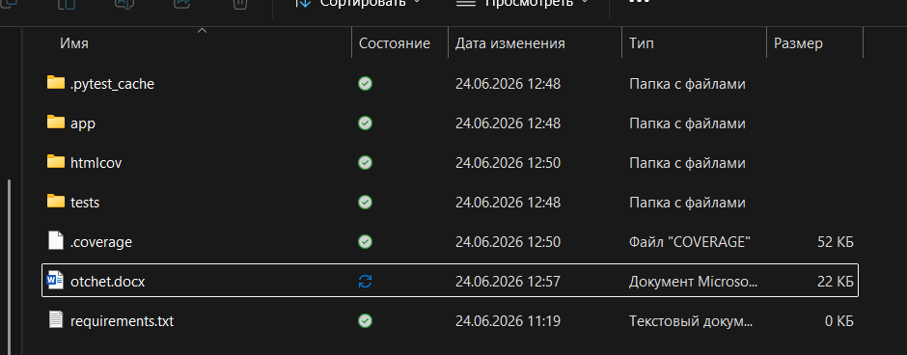
В ходе выполнения практической работы была разработана система управления заказами с использованием языка программирования Python, ORM SQLAlchemy и инструментов тестирования pytest. Целью работы являлось создание слоя доступа к данным для работы с заказами и их позициями, а также разработка интеграционных и контрактных тестов для проверки корректности работы приложения. В процессе выполнения работы были созданы модели данных Order и OrderItem, настроена связь типа «один ко многим» между заказом и его позициями, а также реализован репозиторий OrderRepository для выполнения основных операций с базой данных. В репозитории были реализованы методы создания заказа, поиска заказа по идентификатору, поиска заказов по статусу, обновления статуса заказа, удаления заказа, поиска заказов по диапазону дат, вычисления общей суммы заказа и расчета стоимости доставки через внешний API. Для обработки ошибок были созданы пользовательские исключения EntityNotFoundException и DeliveryCalculationException.

Для тестирования приложения было настроено тестовое окружение на базе SQLite In-Memory, что позволило выполнять тесты без использования отдельной базы данных. С помощью pytest были разработаны интеграционные тесты для всех методов репозитория. В ходе тестирования была проверена корректность создания заказов и связанных с ними позиций, поиск существующих и несуществующих заказов, выборка заказов по различным статусам с использованием параметризации тестов, изменение статуса заказа, удаление заказов и каскадное удаление связанных записей, поиск заказов по заданному диапазону дат и вычисление общей стоимости заказа. Дополнительно была выполнена проверка транзакционности системы путем создания заказа с некорректными данными и контроля отката транзакции при возникновении ошибки.

Для проверки взаимодействия с внешним сервисом расчета доставки были разработаны контрактные тесты с использованием библиотеки pytest-httpx. В рамках тестирования были проверены успешное получение стоимости доставки и корректная обработка ошибок сервера с генерацией соответствующего исключения. После завершения разработки был выполнен запуск полного набора тестов, в результате чего все тесты были успешно пройдены, что подтвердило корректность работы реализованного функционала. В ходе выполнения работы были закреплены практические навыки проектирования моделей данных, использования SQLAlchemy, реализации паттерна Repository, написания интеграционных и контрактных тестов, работы с HTTP-запросами и анализа качества программного кода.

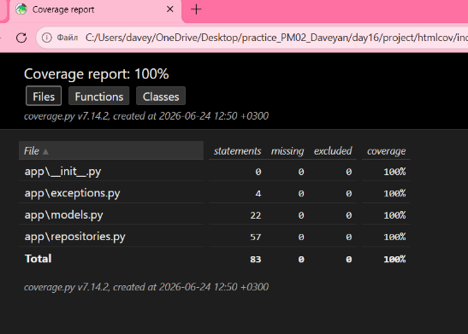

Вывод: В ходе выполнения практической работы была разработана система управления заказами с использованием SQLAlchemy и паттерна Repository. Реализованы модели данных, методы работы с базой данных и взаимодействие с внешним API. Для проверки работоспособности системы были написаны интеграционные и контрактные тесты. Все тесты успешно пройдены, что подтверждает корректность работы реализованного функционала и достижение поставленной цели работы.

